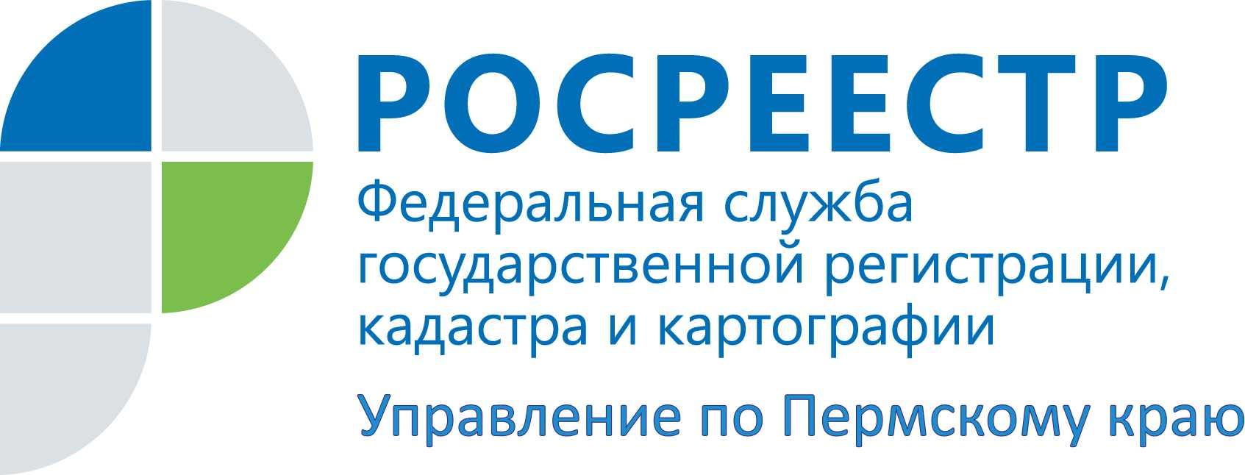

ПРЕСС-РЕЛИЗ

Росреестр Прикамья: 40 процентов дел по объектам недвижимости переведено в электронный формат

Цифровизация архивов - еще один путь для сокращения сроков оформления недвижимости. В Управлении Росреестра по Пермскому краю проанализировали итоги деятельности по переводу документов реестровых дел объектов недвижимости в электронный вид. Реестровое дело – это совокупность документов, на основании которых вносятся сведения в Единый государственный реестр недвижимости.
Организация и ведение архивов является одним из приоритетных направлений в деятельности Управления, оцифровка архивных документов –это очевидная необходимость в современном цифровом мире.
С целью совершенствования процесса перевода в электронную форму дел правоустанавливающих документов на объекты недвижимости, в рамках осуществления работы по проектной деятельности, в 2020 году Управлением самостоятельно разработан и реализован проект «Автоматизированная система хранения информации «Скан-Архив», который позволил автоматизировать работу по данному направлению.
Лариса Пьянкова, заместитель руководителя Росреестра по Пермскому краю, отмечает:
«Электронный архив – одно из важных условий регистрации прав в ФГИС Единого государственного реестра недвижимости, сокращения сроков предоставления государственных услуг, связанных с использованием информации архивного фонда. Для государственных регистраторов доступ в электронный архив позволяет при проведении учетно-регистрационных действий просматривать историю объекта недвижимости, а также в полной мере реализовывать экстерриториальный принцип государственной регистрации недвижимости. Также качественный перевод реестровых дел в электронный вид позволяет сократить время учетно-регистрационных действий, в случае предоставления заявителем полного пакета документов. Уже в 2020 году средний срок регистрации прав в Пермском крае 4 рабочих дня, что значительно меньше, чем предусмотрено законодательством.
В архивах Управления находятся на хранении более 1,7 миллиона реестровых дел, подлежащих переводу в электронный вид. По состоянию на 1 декабря 2020 года почти семьсот тысяч дел переведено в электронный вид, что составляет более 40%».
Электронный архив представляет собой систему для хранения документов в электронном виде, которая уже успела зарекомендовать себя как быстрый, доступный и надежный способ хранения документов в удобном для пользователя и потребителя формате.

Об Управлении Росреестра по Пермскому краю
Управление Федеральной службы государственной регистрации, кадастра и картографии (Росреестр) по Пермскому краю является территориальным органом федерального органа исполнительной власти, осуществляющим функции по государственному кадастровому учету и государственной регистрации прав на недвижимое имущество и сделок с ним, землеустройства, государственного мониторинга земель, а также функции по федеральному государственному надзору в области геодезии и картографии, государственному земельному надзору, надзору за деятельностью саморегулируемых организаций оценщиков, контролю деятельности саморегулируемых организаций арбитражных управляющих, организации работы Комиссии по оспариванию кадастровой стоимости объектов недвижимости. Осуществляет контроль за деятельностью подведомственного учреждения Росреестра - филиала ФГБУ «ФКП Росреестра» по Пермскому краю по предоставлению государственных услуг Росреестра. Руководитель Управления Росреестра по Пермскому краю – Лариса Аржевитина.
http://rosreestr.gov.ru/
http://vk.com/public49884202
Контакты для СМИ
Пресс-служба Управления Федеральной службы
государственной регистрации, кадастра и картографии (Росреестр) по Пермскому краю

+7 (342) 205-95-58 (доб. 0214, 0216, 0219)

